|  |
| --- |
| 分布式存储产品操作系统基础安装指导 |
| 文档编号: PY-CUSTOMER-GUIDE-OSPART-22.0919 / CN 版本信息: v1.0_OpenSource / CN  文档状态: 发布 创建时间: 2022-09-19 |

@2013-2022,鹏云网络科技有限公司

版权说明：本文档为南京鹏云网络科技有限公司内部技术文档。未经公司书面允许任何人不得以任何形式向公司外部（包括并不限于合作伙伴、客户、友商）泄露。

**目 录**

1 引言 1

1.1 编写目的 1

1.2 名词定义 1

1.3 使用范围 1

1.4 参考资料 1

1.5 更新记录 1

2 操作系统安装 3

2.1 通用原则 3

2.2 CentOS7_1908 3

2.2.1 镜像信息 3

2.2.2 安装事项 3

2.2.3 版本及内核信息 8

2.3 openEuler-22.03-LTS 9

2.3.1 镜像信息 9

2.3.2 安装事项 9

2.3.3 版本及内核信息 16

3 驱动安装 16

3.1 InfiniBand 16

4 计算节点软件安装 18

4.1 windows多路径软件mpio 18

4.1.1 MPIO功能添加 18

4.1.2 MPIO支持ISCSI设备 20

4.1.3 ISCSI客户端连接 25

5 常见问题解答 30

5.1 如何从U盘引导系统安装 30

5.2 RH2288服务器关闭VT-D及Console redirection 31

5.3 安装引导出现“NMI watchdog: soft lockup CPU stuck” 33

6 总结 34

# 引言

## 编写目的

本文档主要是列出分布式存储相关产品运行所依赖的操作系统相关信息，并对操作系统的安装要求进行说明。

根据文档指定的步骤，操作系统安装配置完毕之后，可以达到更改IP地址，root用户可以通过ssh方式进行登陆。

## 名词定义

列出本文件中用到的专门术语的定义和外文首字母组词的原词组

|  |  |
| --- | --- |
| 名词 | 含义或者解释 |
|  |  |
|  |  |
|  |  |
|  |  |

## 使用范围

本文档主要涉及操作系统安装以及部分需要手动配置的部分。

* 部分型号RAID卡的配置指导
* 操作系统安装过程中语言、时区、磁盘分区等方面的选择。（对于某些操作系统可以支持PXE方式安装，PXE方式安装相关的配置也需要遵循此文档中约定的设置）
* 操作系统安装完毕之后，基础环境正常运行所需要的驱动安装方法（比如网卡驱动的安装）
* 计算节点软件的安装（计算节点操作系统的安装不在此文档范围内，对于VMWare、OpenStack等涉及面广的软件由其余专门的文档进行说明）

## 参考资料

1. 略

## 更新记录

2022-09-19

根据目前开源产品所支持的操作系统类型，对文档进行梳理

2022-09-30

评审后发布

2023-07-01

增加对openEuler系统安装的说明，评审后发布

# 操作系统安装

## 通用原则

无论哪种类型的操作系统，在进行安装时都需要遵循以下规则（特殊的操作系统为另外注明）：

* 在设置安装语言的时候，请选择“English” “English(United States)”
* 在设置日期和时间的时候，请选择“Asia” “Shanghai”
* 在设置安装磁盘和分区情况的时候，请根据实际情况选择需要安装的磁盘，并在设置分区的时候，除/boot分区和/根目录分区之外，对于swap和/home等分区不建议保留。也就是说，除了必须的/boot分区之外，系统磁盘的所有剩余空间分配给根分区，根分区文件系统格式推荐设置为ext4
* 根据网络规划，为安装的节点设置对应的IP地址
* 其它选项请根据操作系统类型进行设置
* 某些类型的操作系统需要手动设置hostname，推荐hostname的设置由小写字母、数字组成。 原因在于我们通常以节点的hostname作为复制槽名称的组成部分，postgresql cluster 的复制槽的名称只能是小写字母、数字和下划线 组成。Replication slot names may only contain lower case letters, numbers, and the underscore character. （postgress 9.4）

本章节所列出的操作系统对分布式存储以及相关产品可以支持的大部分操作系统，至于每个项目实际选用哪种类型操作系统，需要综合多方面因素进行决定。

注意：

* 本章节列举的操作系统类型，名称按照字母从小到大进行排序，忽略大小写。
* 每一种操作系统的名称需要与自动化部署工具中规划的名称保证一致

## CentOS7_1908

### 镜像信息

操作系统镜像文件名称为：CentOS-7-x86_64-DVD-1908.iso

MD5值为：dc5932260da8f26bcdce0c7ebf0f59ca CentOS-7-x86_64-DVD-1908.iso

### 安装事项

使用U盘或者虚拟光驱等方式，进入系统安装界面。

首先选择语言为英语

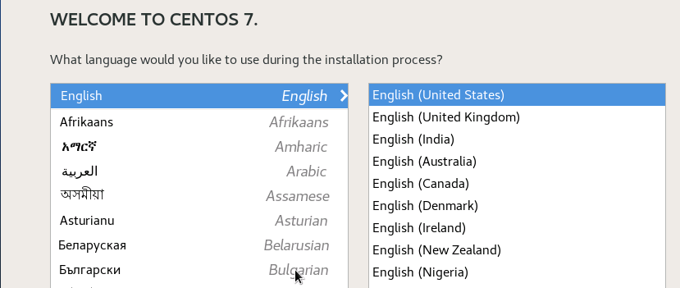

将时区设置为东八区。

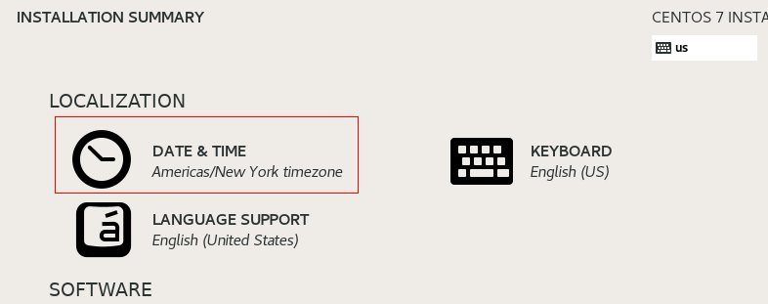

进行本次系统安装的软件选择

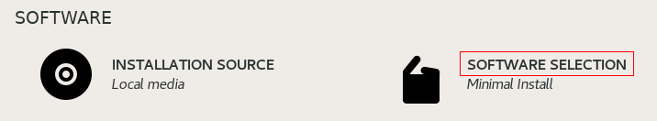

这里软件列表选择“Compute Node”模式。 右边的软件包不需要选择。

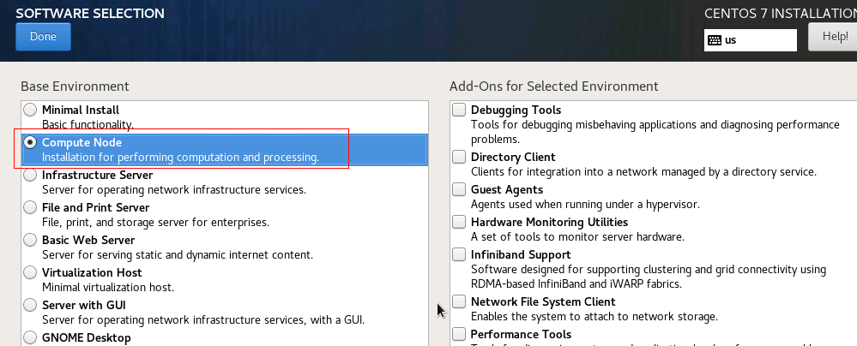

确定软件选择之后，开始进行系统分区配置

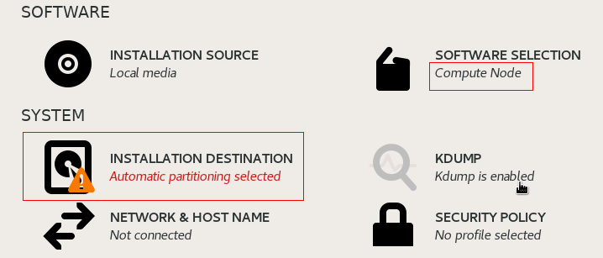

选中系统安装所在的磁盘，然后选择自主配置分区选项。

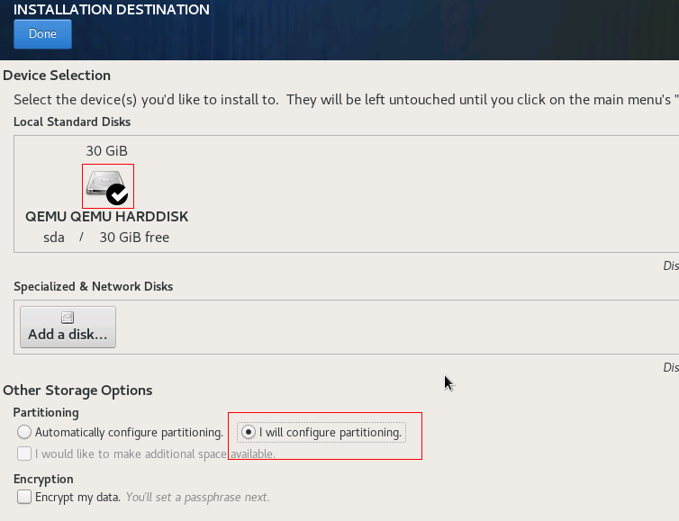

将分区模式由默认的方式，更改为“Standare Partition”

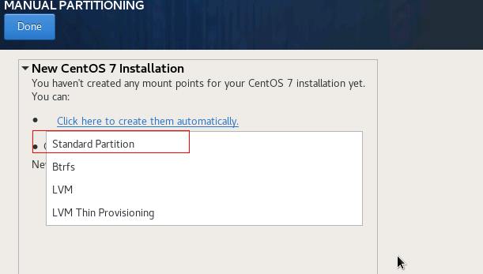

选定标准分区模式之后，点击上方的自动分区，进行分区调整。

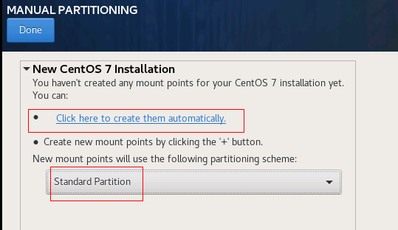

调整后，只保留/boot和/分区。系统磁盘的所有剩余空间分配给根分区，根分区文件系统格式推荐设置为ext4格式

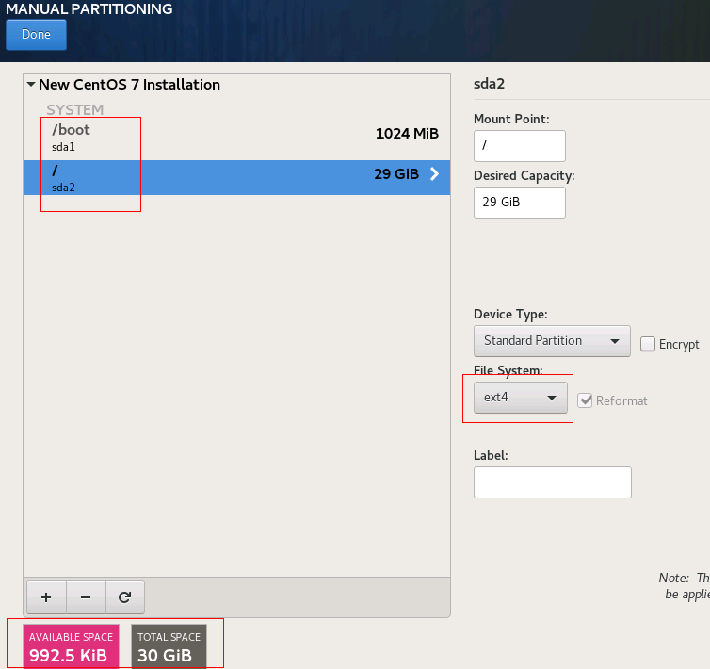

（这里有个方法来设置根分区大小，将不需要的分区删除之后，选择根分区，将根分区的大小，设置为一个大于整个系统盘的容量，然后调整根分区的文件系统格式为ext4。系统会自动将尽可能所有的剩余空间分配给根分区）

确定分区配置，写入硬盘

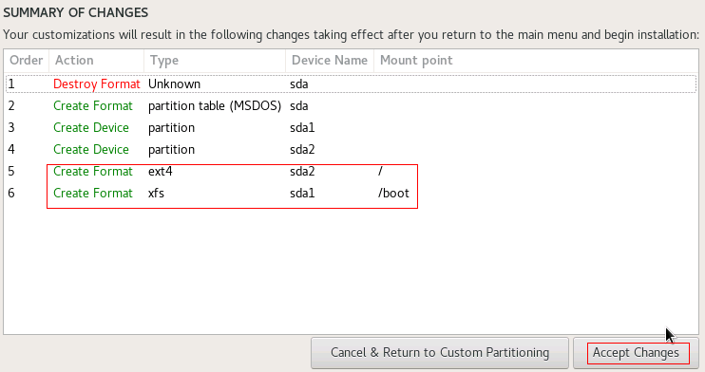

可以根据需要是否在此处配置节点的IP地址。然后可以开始安装操作。

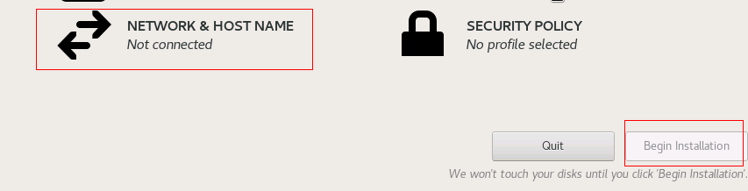

在安装过程中，配置root用户的密码。不需要创建其它的用户。

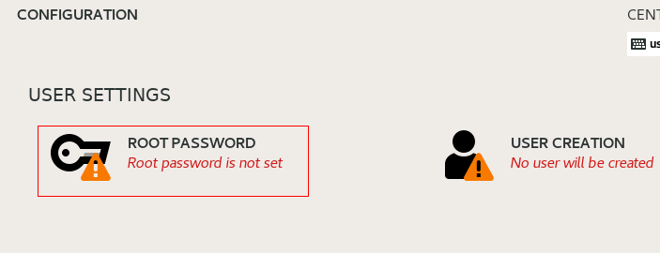

等系统安装完毕之后，进行重启，检查是否可以正确进入系统即可。

### 版本及内核信息

系统安装完毕之后：

版本信息(cat /etc/*release | grep PRETTY_NAME):

PRETTY_NAME="CentOS Linux 7 (Core)"

内核信息(uname -a)：

Linux localhost.localdomain 3.10.0-1062.el7.x86_64 #1 SMP Wed Aug 7 18:08:02 UTC 2019 x86_64 x86_64 x86_64 GNU/Linux

## **openEuler-22.03-LTS**

### 镜像信息

操作系统镜像文件名称为：openEuler-22.03-LTS-x86_64-dvd.iso

MD5值为：548f93740b98d002751a9eb961b4fe9a openEuler-22.03-LTS-x86_64-dvd.iso

### **安装事项**

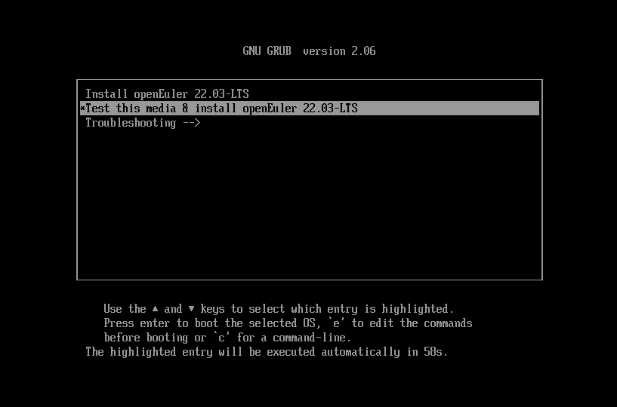

选择安装openEuler

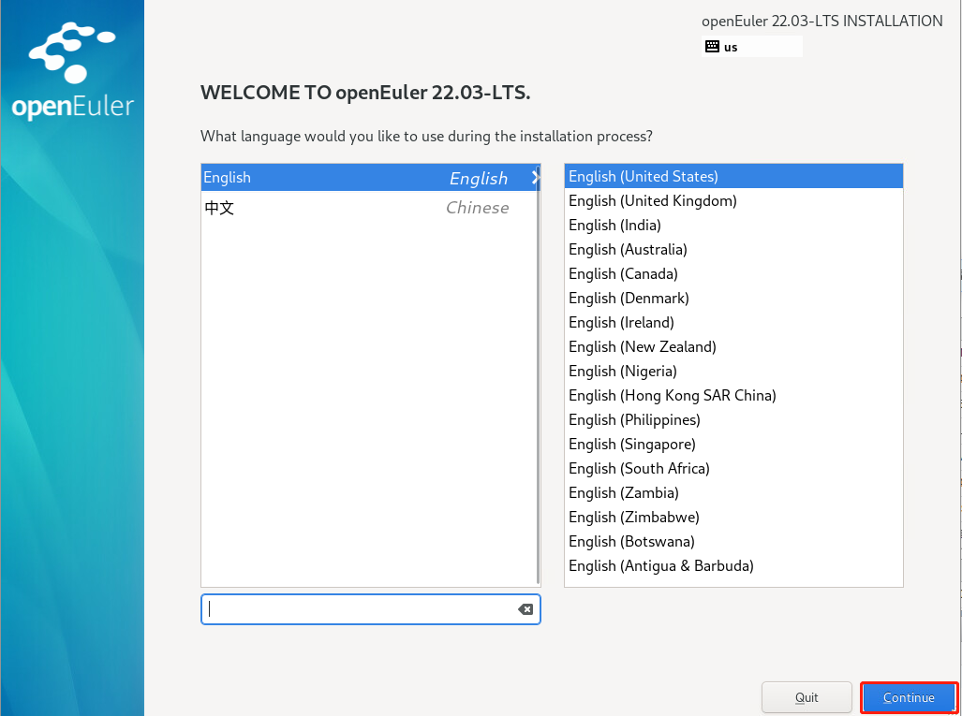

安装语言选择English，点击继续

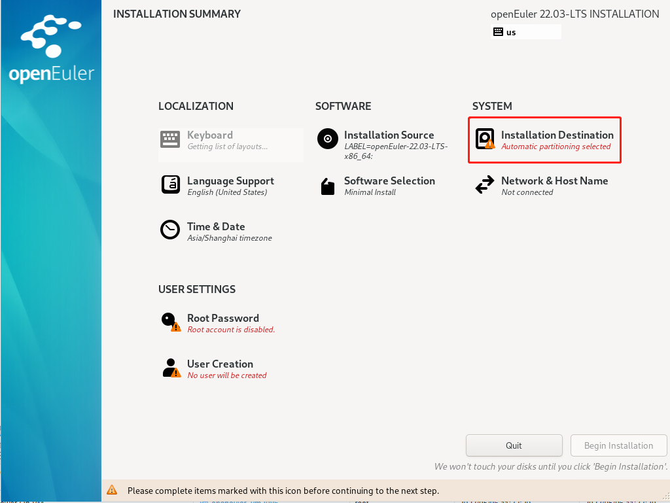

点击安装位置

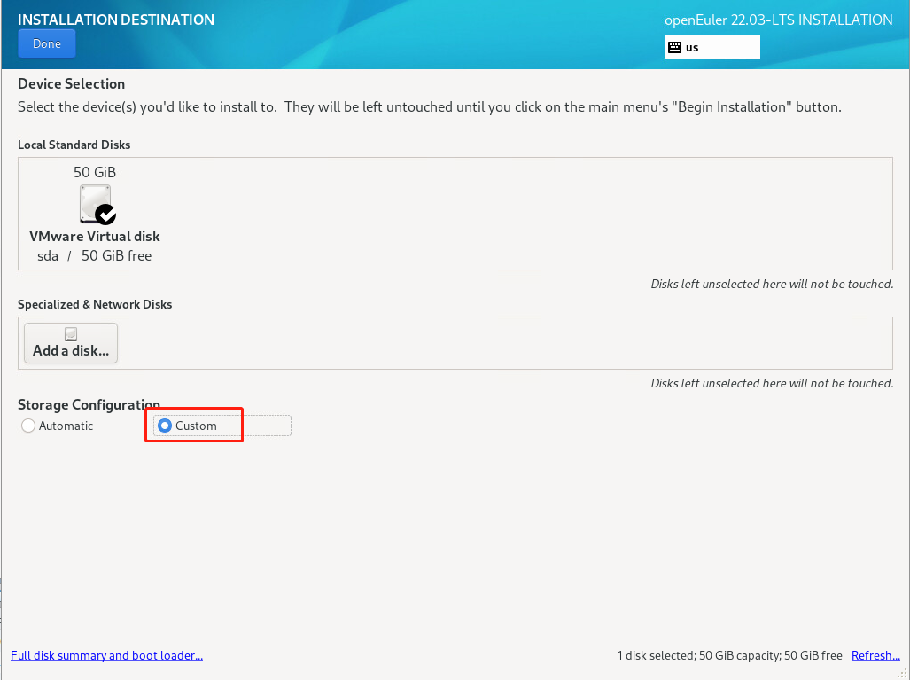

选择安装系统盘，选择自定义方式安装，点击Done

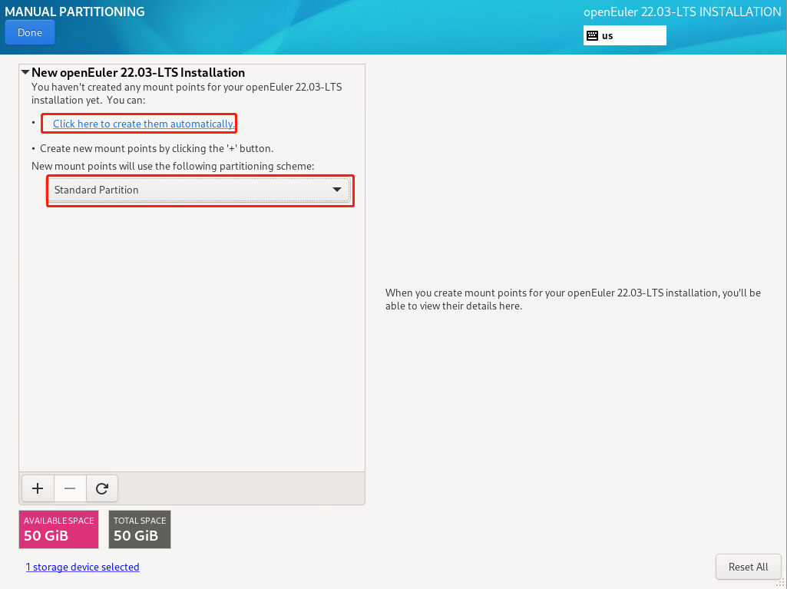

选择标准方式安装，点击自动创建

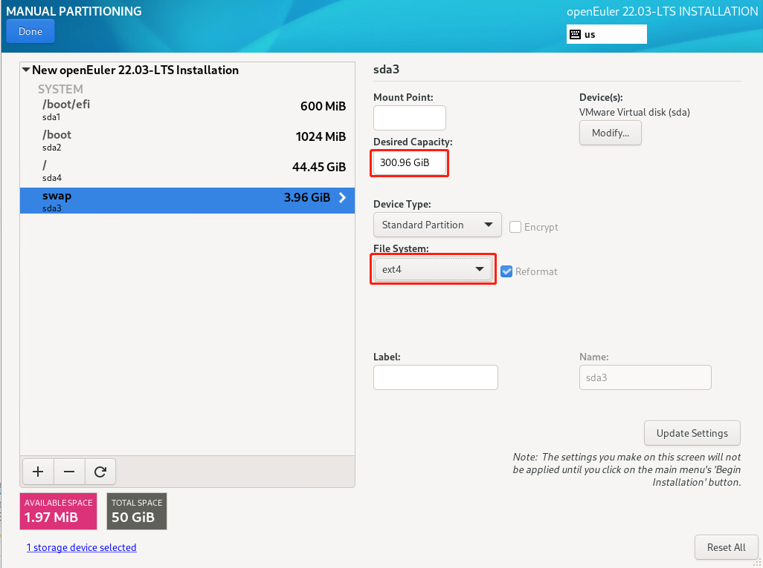

注意 **这里一定要把SWAP分区删除**！

默认情况下，只保留根分区和/boot以及/boot/efi分区。将/boot以及/boot/efi分区之外的空间全部分配给根分区，文件系统选择ext4。

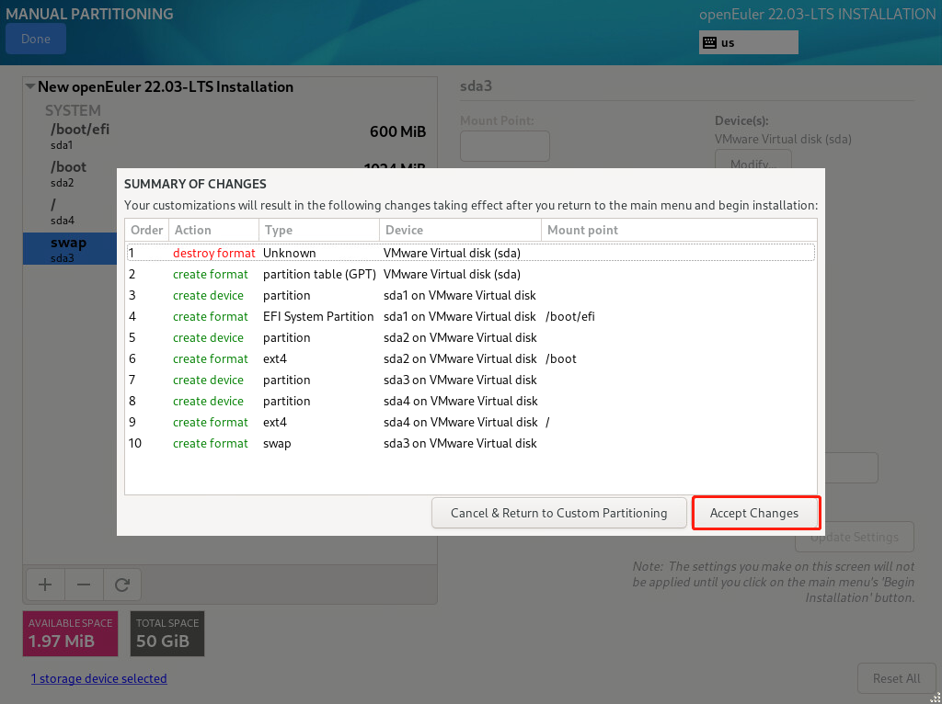

分区调整完毕之后，点击Done，点击Accept Changes

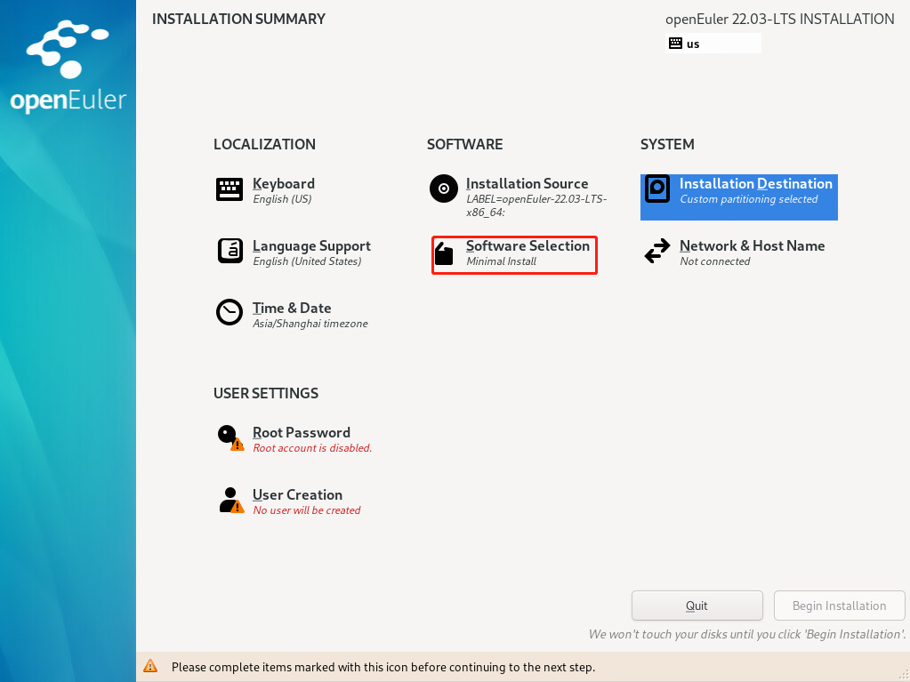

点击software selection

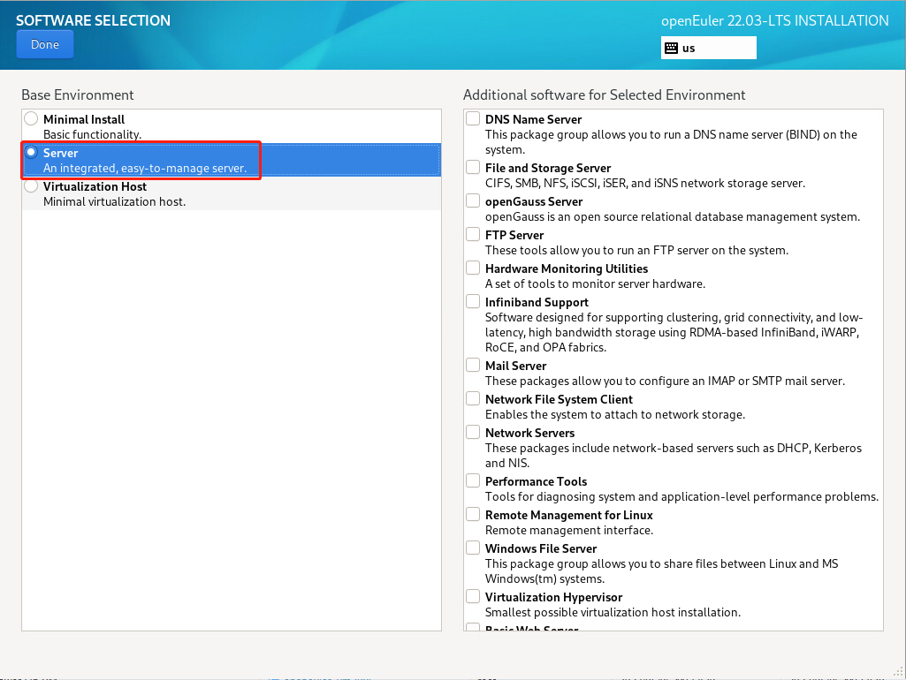

选择server模式，点击Done

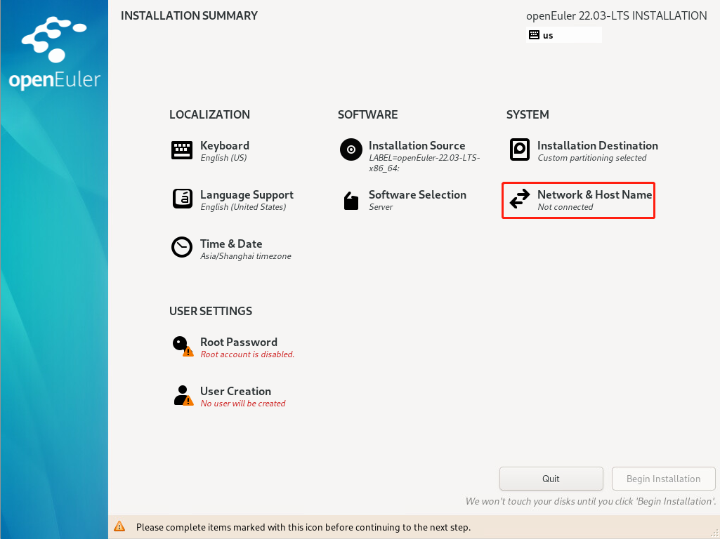

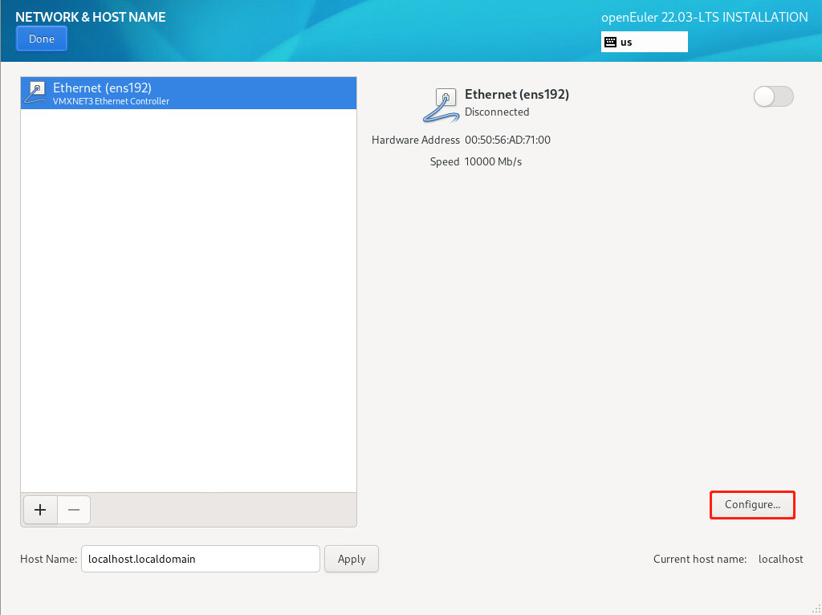

点击Network，再点击Configure，根据网络规划进行IP地址的配置。

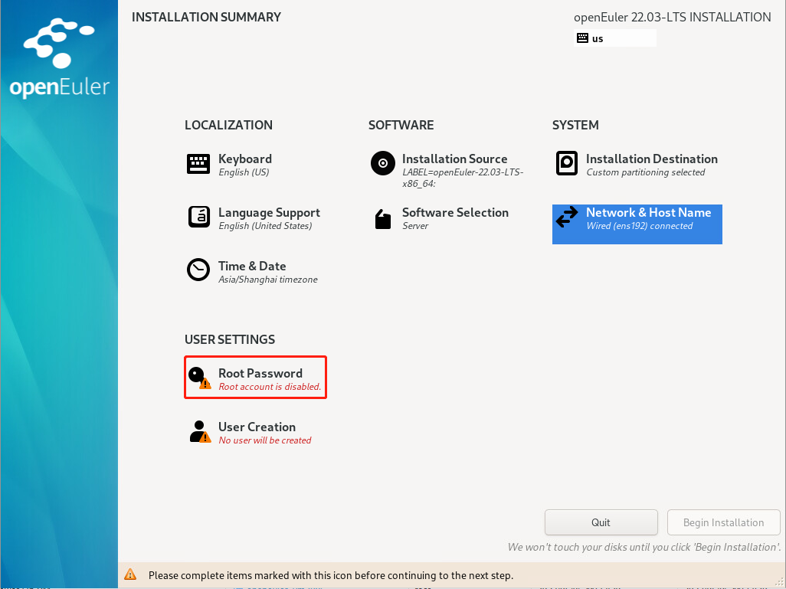

点击Root Password，设置root密码，点击Done

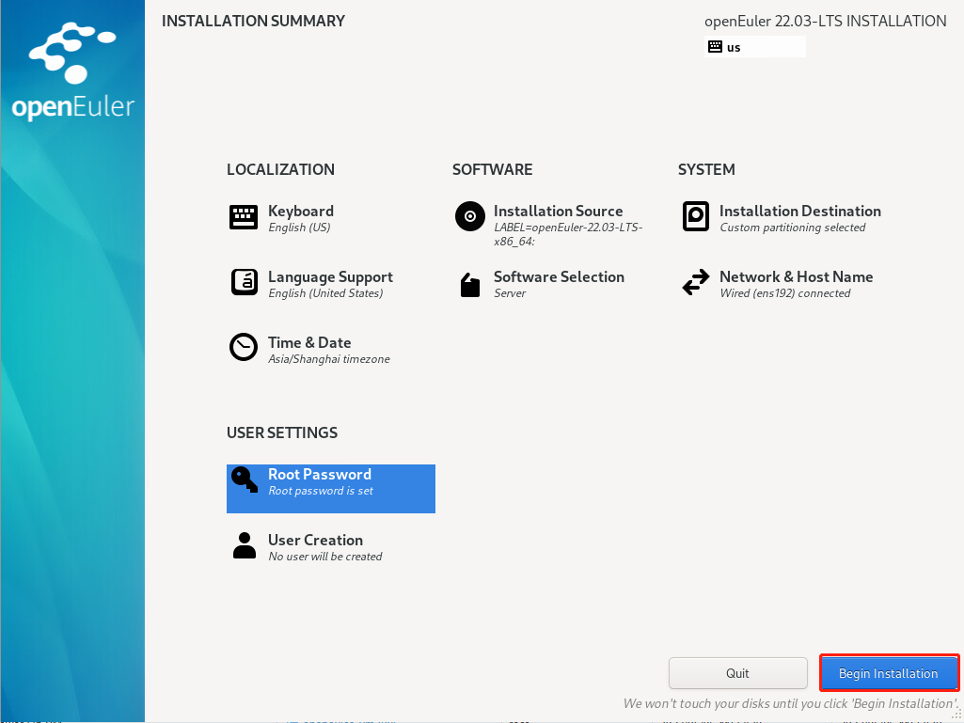

点击开始安装

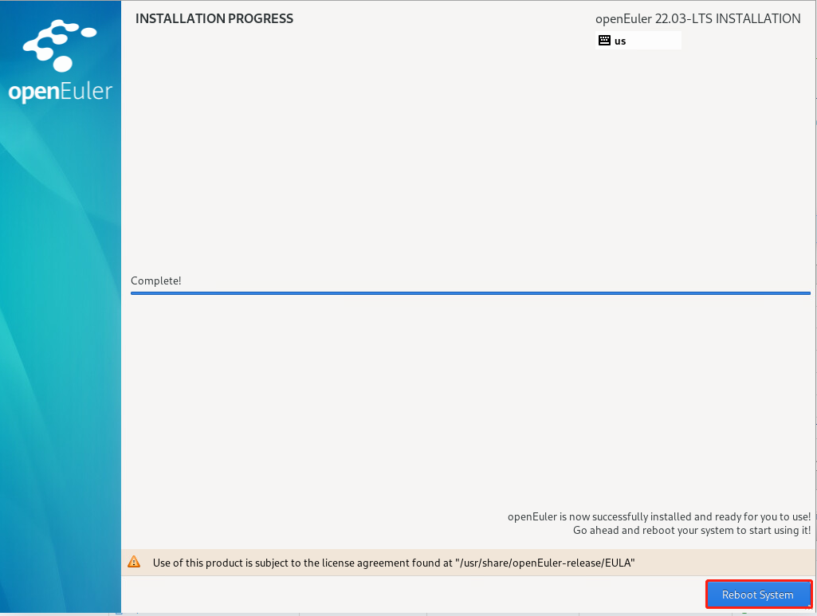

点击reboot system，进入系统界面

### **版本及内核信息**

系统安装完毕之后：

版本信息(cat /etc/*release | grep PRETTY_NAME):

PRETTY_NAME="openEuler 22.03 LTS"

内核信息(uname -a)：

Linux localhost.localdomain 5.10.0-60.18.0.50.oe2203.x86_64 #1 SMP Wed Mar 30 03:12:24 UTC 2022 x86_64 x86_64 x86_64 GNU/Linux

# 驱动安装

## InfiniBand

首先需要识别IB卡的型号。在centos系统上需要使用命令yum install pciutils软件包，这样lspci命令才能使用。

使用lspci | grep Mellanox

根据操作系统类型下载对应的驱动

http://cn.mellanox.com/page/products_dyn?product_family=26&mtag=linux_sw_drivers

tar zxf MLNX_OFED_LINUX-*.tar.gz

cd MLNX_OFED_LINUX-*

./mlnxofedinstall      # 安装程序会检查系统库，如果缺少库会直接提示使用yum install ‘缺少的库’安装，根据提示安装即可，-q参数静默安装

/etc/init.d/openibd restart

# 安装完成后重启主机，使用ifconfig -a或者ip a就可以看到ib0,ib1...等名字的IB网卡

在CentOS系统中，需要将openibd和opensmd服务启动并设置为开机启动，操作方式如下：

service openibd start

chkconfig openibd on

启动子网管理器opensmd并设为开机启动:  
service opensmd start  
chkconfig opensmd on

Bonding:

<https://www.cloudibee.com/network-bonding-modes/>

ifconfig 命令显示HCA卡IP地址的问题

后来查了查mellanox官网的文章:  
<https://community.mellanox.com/thread/1557>

原来需要用ip addr show命令来显示HCA的IP地址

# 计算节点软件安装

## windows多路径软件mpio

### MPIO功能添加

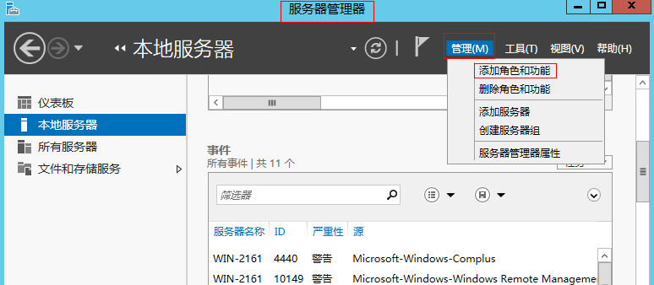

在服务器角色中不需要选择任何角色，直接点击下一步

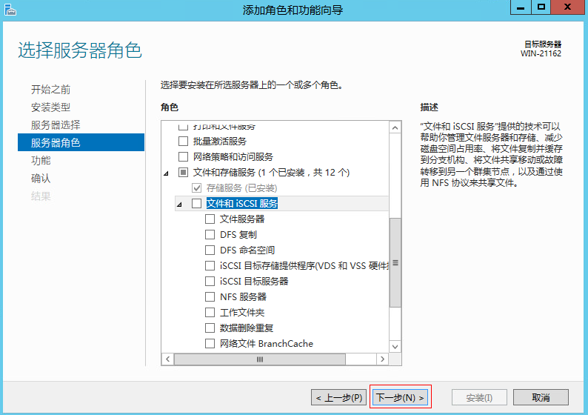

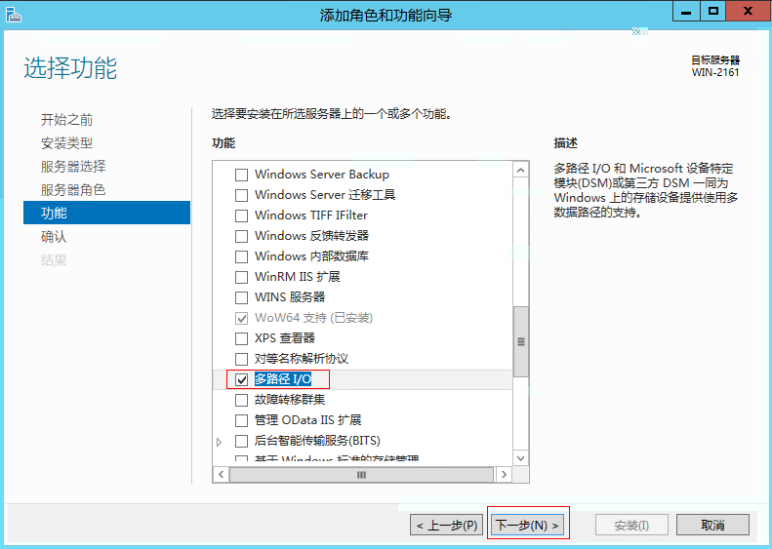

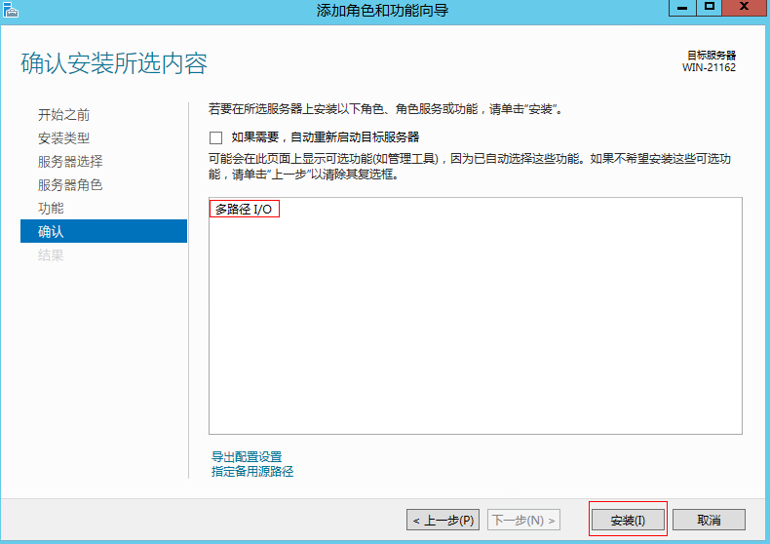

安装完毕之后，点击关闭。

### MPIO支持ISCSI设备

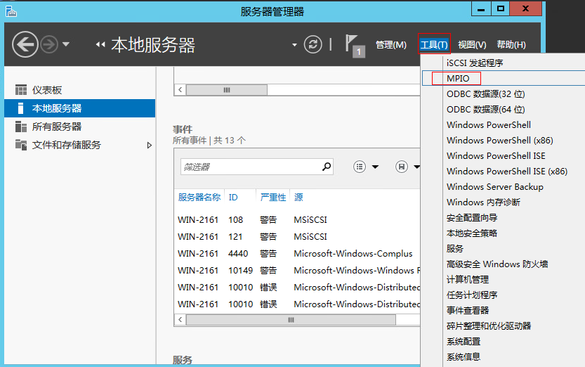

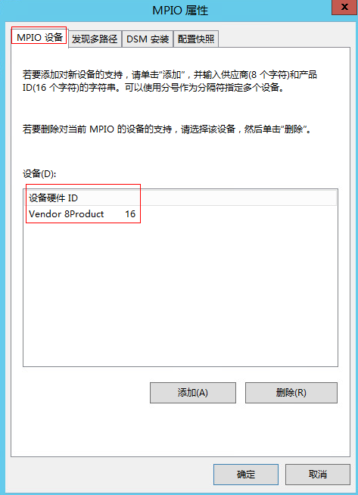

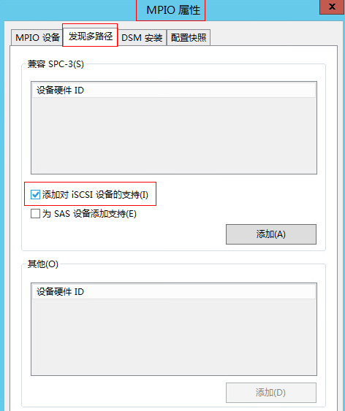

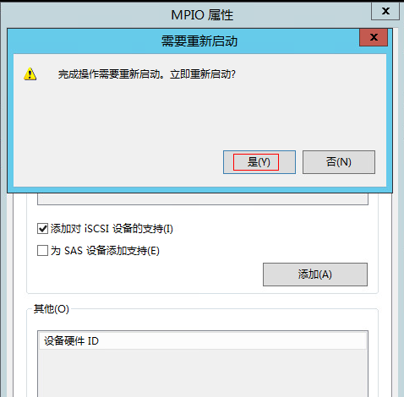

启动windows机器，在MIPO属性中多出一个设备。

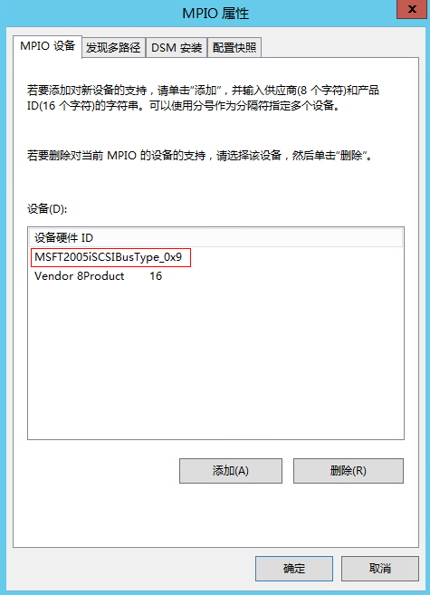

### ISCSI客户端连接

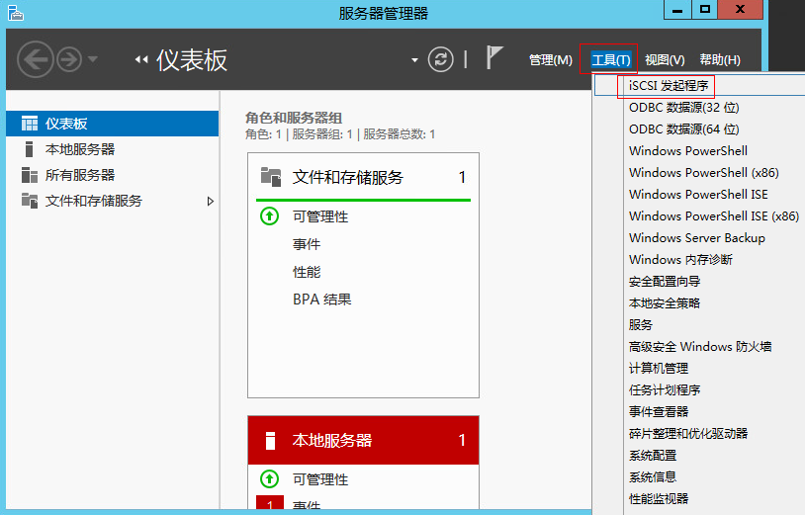

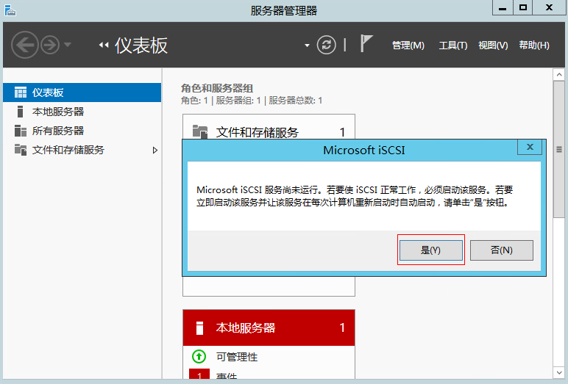

（在进行连接之前，需要将本机发起程序的名称进行相应的授权。 本机ISCSI发起程序的名称在 “ISCSI发起程序 属性”-“配置”页面 – 发起程序命令里面获取。）

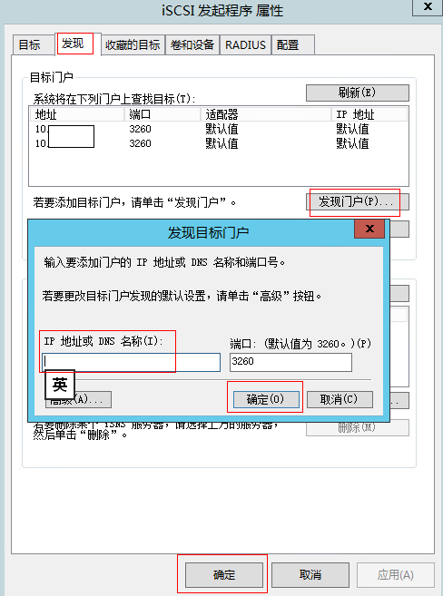

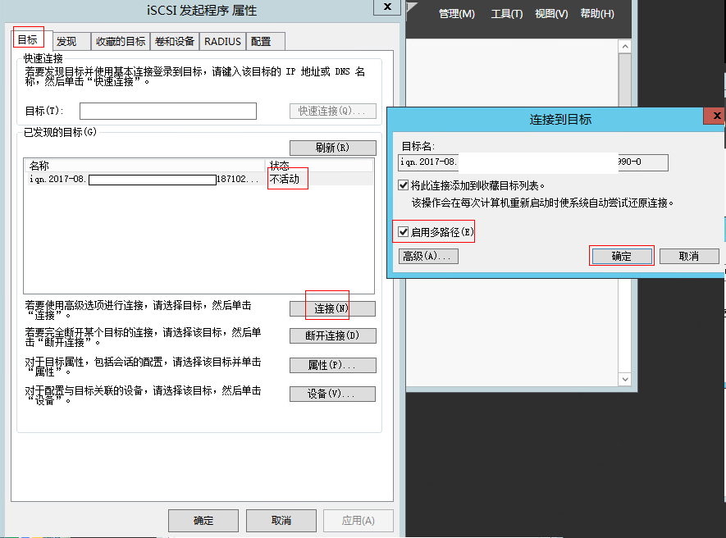

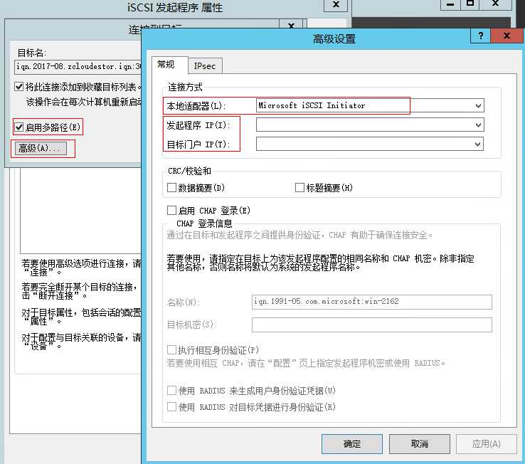

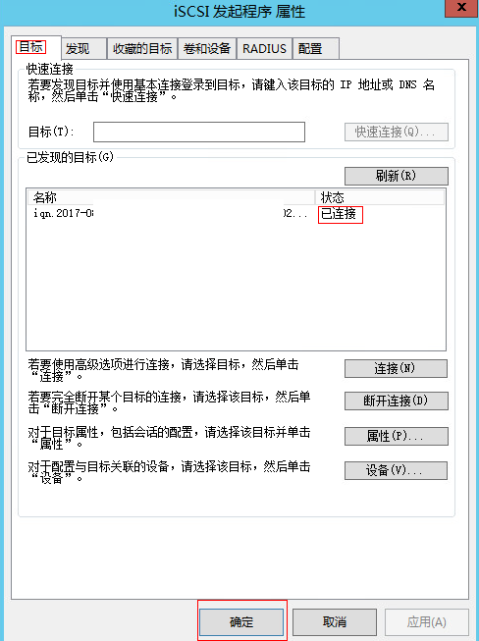

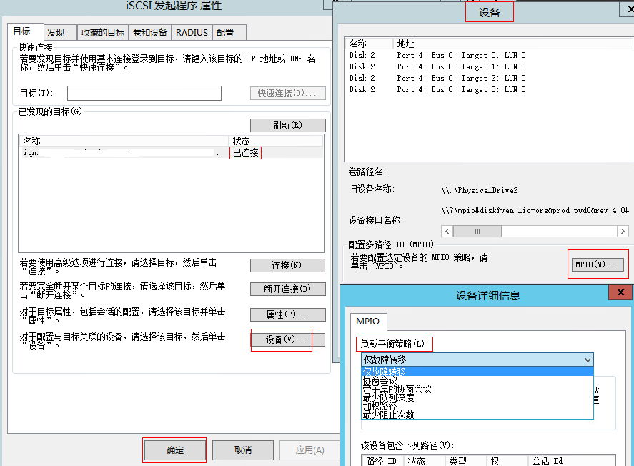

将对应的逻辑卷进行连接（或者格式化），这样在我的电脑里面可以看到对应的磁盘分区。

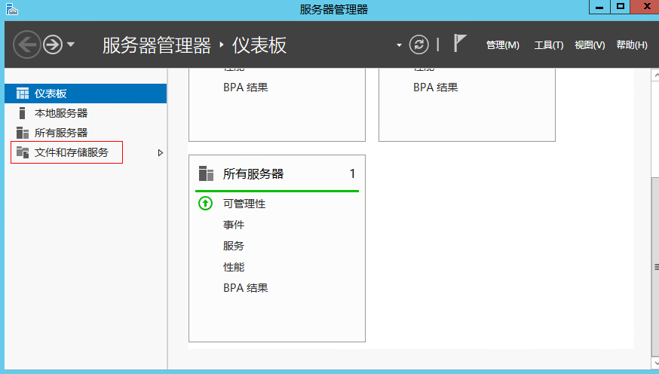

（有的磁盘状态为脱机，需要先进行联机操作）

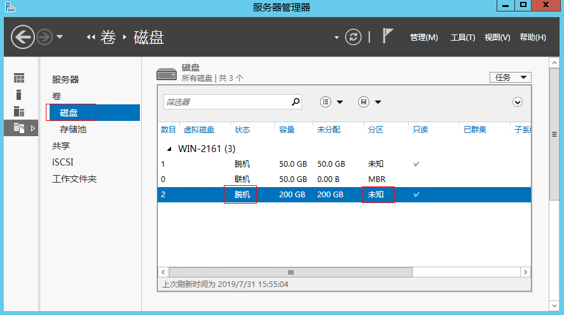

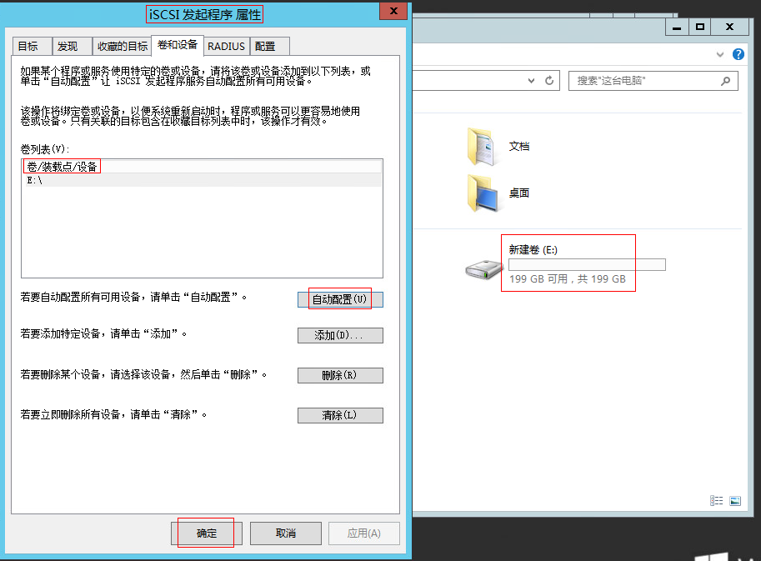

# 常见问题解答

## 如何从U盘引导系统安装

这里以CentOS7为例来进行介绍。

首先使用iso镜像制作USB启动盘（制作方法比较简单，可以自行上网搜索相关资料）。然后将服务器的启动顺序改为首先从USB启动。服务器启动后进行如下界面：

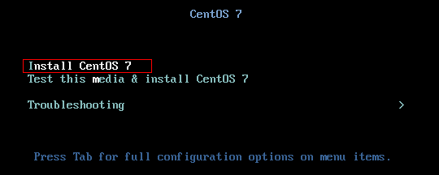

在进入安装界面时，按TAB键，将命令修改为如下内容

**>vmlinuz initrd=initrd.img linux dd quiet**

这一步的命令是为了确认USB启动盘的盘符。比如获取到USB的盘符为sdc4 。那么再次通过U盘启动服务器，将TAB键出来的命令更改为如下内容

**>vmlinuz initrd=initrd.img inst.stage2=hd:/dev/sdc4 quiet**

如果没有错误的话，就应该进入语言选择界面。开始进行操作系统安装操作。

## RH2288服务器关闭VT-D及Console redirection

在某些情况下，因为RAID卡资源不足导致RAID卡不能正确的读取硬盘信息，这种情况下需要把RAID卡上不需要的服务关闭。以下以华为RH2288服务器的配置进行说明。

进入BIOS的菜单。选中左侧Advanced下的Socket Configuration

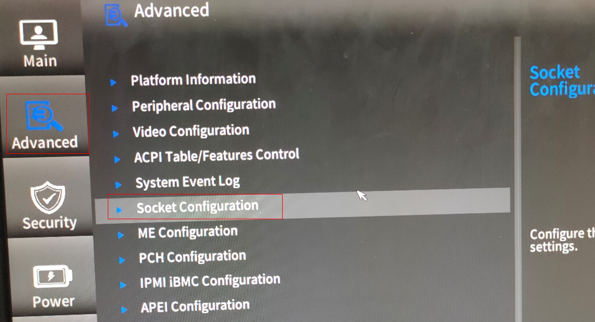

在Socket Configuration 中选择IIO Configuration

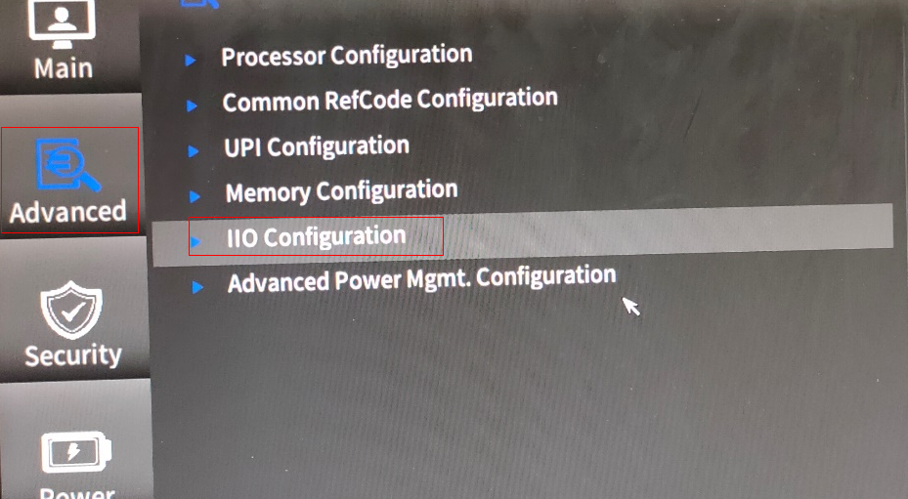

在IIO Configuration中将Intel(R)VT for Directed I/O （VT-D）功能的Enabled修改为Disabled

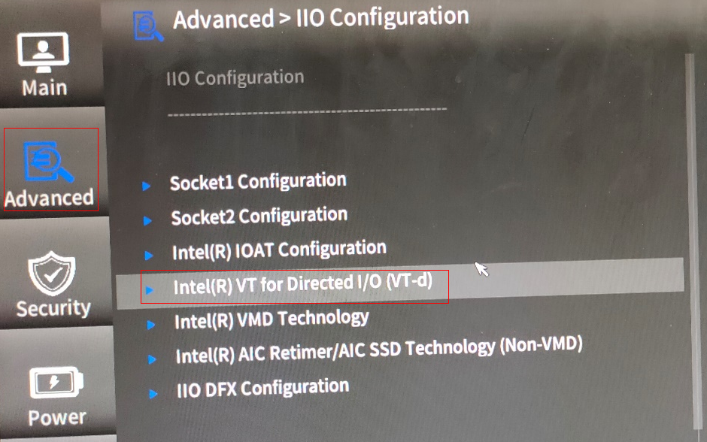

将Advanced下的Console Redirection 从Enabled修改为Disabled

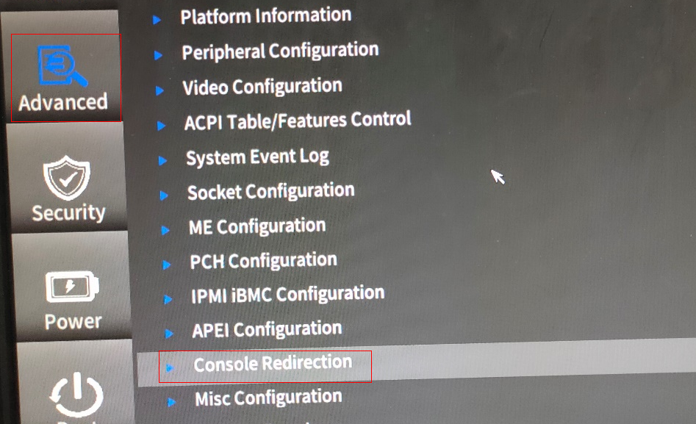

## 安装引导出现“NMI watchdog: soft lockup CPU stuck”

这个问题发生在使用U盘等介质进行操作系统安装的时候，找不到U盘导致安装程序不能正常引导。

针对这种弄情况，可以尝试的操作就是：在引导之前通过设置“nomodeset”选项来禁用英特尔显卡功能

具体操作如下（以CentOS系统为例）：

正常插入U盘，从U盘启动，在启动项加载的时候，按Tab键（其它系统可能需要按e键）来修改启动项。在quiet 行 添加nomodeset字段。

比如针对确定U盘盘符的操作，可以修改为：

**>vmlinuz initrd=initrd.img linux dd nomodest quiet**

**以及确定盘符之后**

**>vmlinuz initrd=initrd.img inst.stage2=hd:/dev/sdc4 nomodest quiet**

其余操作正常进行即可。

# 总结

因为各种因素，本文档在编写过程中难免出现纰漏，还请多少指教！

如果您在使用过程中发现产品资料的任何问题，可以联系相关工程师或者通过以下方式反馈：

E-mail：contact@pengyunnetwork.com

Tel：025-83413533

感谢您的反馈，让我们做得更好！